

**Об утверждении регламентов государственных услуг в сфере семеноводства**

***Утративший силу***

Постановление акимата Костанайской области от 29 октября 2014 года № 535. Зарегистрировано Департаментом юстиции Костанайской области 5 декабря 2014 года № 5191. Утратило силу постановлением акимата Костанайской области от 16 ноября 2015 года № 482

      Сноска. Утратило силу постановлением акимата Костанайской области от 16.11.2015 № 482 (вводится в действие со дня его подписания).

      В соответствии с Законом Республики Казахстан от 23 января 2001 года "О местном государственном управлении и самоуправлении в Республике Казахстан", статьей 16 Закона Республики Казахстан от 15 апреля 2013 года "О государственных услугах" акимат Костанайской области **ПОСТАНОВЛЯЕТ:**  
      1. Утвердить прилагаемые регламенты государственных услуг:  
      1) "Аттестация лабораторий по экспертизе качества семян";  
      2) "Субсидирование элитных семян".  
      2. Настоящее постановление вводится в действие по истечении десяти календарных дней после дня его первого официального опубликования.

*Аким области                               Н. Садуакасов*

Утвержден               
постановлением акимата        
от 29 октября 2014 года № 535

**Регламент государственной услуги**  
**"Аттестация лабораторий по экспертизе качества семян"**

**1. Общие положения**

      1. Государственная услуга "Аттестация лабораторий по экспертизе качества семян" (далее – государственная услуга) оказывается местным исполнительным органом области (государственное учреждение "Управление сельского хозяйства акимата Костанайской области") (далее - услугодатель).  
      Прием заявлений и выдача результатов оказания государственной услуги осуществляется через канцелярию услугодателя и веб-портал "электронного правительства" www.e.gov.kz (далее – портал).  
      2. Форма оказания государственной услуги: электронная (частично автоматизированная) и (или) бумажная.  
      3. Результат оказания государственной услуги – выдача свидетельства об аттестации лаборатории по экспертизе качества семян.  
      Форма предоставления результата оказания государственной услуги: бумажная.

**2. Описание порядка действий структурных подразделений (работников) услугодателя в процессе оказания государственной услуги**

      4. Основанием для начала процедуры (действия) по оказанию государственной услуги являются заявление и документы, предусмотренные пунктом 9 стандарта государственной услуги "Аттестация лабораторий по экспертизе качества семян", утвержденного постановлением Правительства Республики Казахстан 6 июня 2014 года № 623 "Об утверждении стандарта государственной услуги "Аттестация лабораторий по экспертизе качества семян" (далее – пакет документов).  
      5. Содержание каждой процедуры (действия), входящей в состав процесса оказания государственной услуги, длительность выполнения:  
      1) канцелярия услугодателя осуществляет прием и регистрацию пакета документов от услугополучателя, выдает талон с указанием даты и времени, фамилии и инициалов должностного лица, принявшего заявление (не более 15 (пятнадцать) минут).  
      Результат процедуры (действия) – выдача талона о приеме пакета документов;  
      2) руководитель услугодателя определяет ответственного исполнителя услугодателя, налагает визу (не более 2 (два) часов).  
      Результат процедуры (действия) – виза руководителя;  
      3) ответственный исполнитель услугодателя проверяет полноту документов, подготавливает проект результата оказания государственной услуги, (не более 17 (семнадцать) рабочих дней).  
      Результат процедуры (действия) – проект результата оказания государственной услуги;  
      4) руководитель услугодателя подписывает результат оказания государственной услуги, (не более 1 (один) рабочего дня).  
      Результат процедуры (действия) – подписанный результат оказания государственной услуги;  
      5) ответственный исполнитель услугодателя выдает результат оказания государственной услуги услугополучателю, (не более 1 (один) рабочего дня).  
      Результат процедуры (действия) – выдача результата оказания государственной услуги услугополучателю.

**3. Описание порядка взаимодействия структурных подразделений (работников) услугодателя в процессе оказания государственной услуги**

      6. В процессе оказания государственной услуги участвуют следующие структурные подразделения:  
      1) канцелярия услугодателя;  
      2) руководитель услугодателя;  
      3) ответственный исполнитель услугодателя;  
      7. Описание последовательности процедур (действий) между структурными подразделениями (работниками), длительность каждой процедуры (действия):  
      1) канцелярия услугодателя принимает и регистрирует пакет документов, выдает талон о приеме пакета документов, передает их руководителю услугодателя (не более 15 (пятнадцать) минут);  
      2) руководитель услугодателя определяет ответственного исполнителя услугодателя, (не более 2 (два) часов);  
      3) ответственный исполнитель услугодателя изучает документы, подготавливает проект результата оказания государственной услуги, передает руководителю услугодателя, (не более 17 (семнадцать) рабочих дней);  
      4) руководитель услугодателя подписывает результат оказания государственной услуги, передает ответственному исполнителю услугодателя, (не более 1 (один) рабочего дня);  
      5) ответственный исполнитель услугодателя выдает результат оказания государственной услуги услугополучателю, (не более 1 (один) рабочего дня).  
      Блок-схема прохождения каждого действия (процедуры) с указанием длительности каждой процедуры (действия) указана в приложении 1 к Регламенту.

**4. Описание порядка взаимодействия с центром обслуживания населения и (или) иными услугодателями, а также порядка использования информационных систем в процессе оказания государственной услуги**

      8. Описание порядка обращения и последовательности процедур (действий) услугодателя и услугополучателя при оказании государственной услуги через портал:  
      1) услугополучатель осуществляет регистрацию (авторизацию) на портале;  
      2) выбор услугополучателем электронной государственной услуги, заполнение полей электронного запроса и прикрепление пакета документов;  
      3) удостоверение электронного запроса для оказания электронной государственной услуги посредством ЭЦП услугополучателя;  
      4) обработка (проверка, регистрация) электронного запроса услугодателем;  
      5) получение услугополучателем уведомления о статусе электронного запроса и сроке оказания государственной услуги в истории получения государственных услуг личного кабинета услугополучателя;  
      6) направление услугодателем в "личный кабинет" услугополучателя результата оказания государственной услуги в форме электронного документа, подписанного ЭЦП;  
      7) получение услугополучателем результата государственной услуги в истории получения.  
      Диаграмма функционального взаимодействия информационных систем, задействованных в оказании государственной услуги, указана в приложении 2 к Регламенту.  
      9. Справочник бизнес-процессов оказания государственной услуги "Аттестация лабораторий по экспертизе качества семян" отражен в приложении 3 к Регламенту.  
      10. Государственная услуга через республиканское государственное учреждение на праве хозяйственного ведения "Центр обслуживания населения" по Костанайской области не оказывается.

Приложение 1                
к регламенту государственной услуги    
"Аттестация лабораторий по        
экспертизе качества семян"

**Блок-схема прохождения каждого действия (процедуры) с указанием длительности каждой процедуры (действия)**

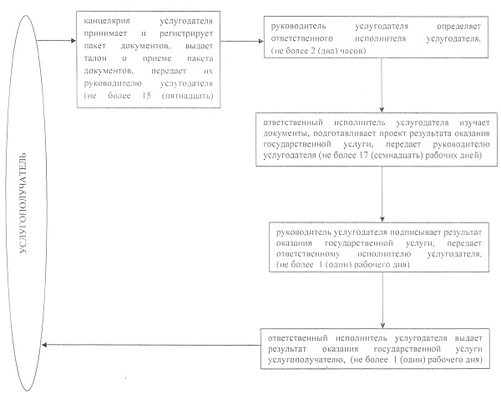

Приложение 2               
к регламенту государственной услуги    
"Аттестация лабораторий по       
экспертизе качества семян"

**Диаграмма функционального взаимодействия информационных систем, задействованных в оказании государственной услуги "Аттестация лабораторий по экспертизе качества семян"**

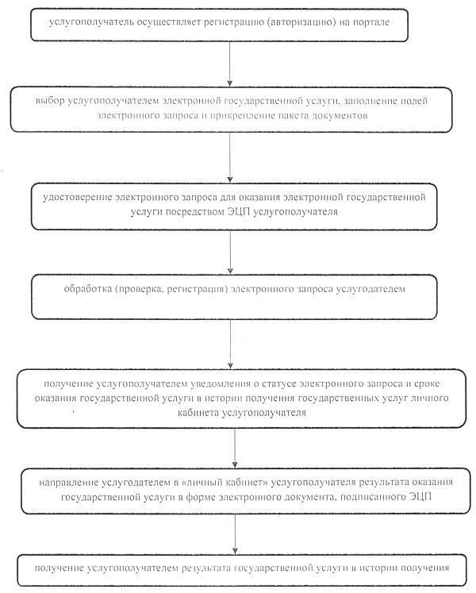

Приложение 3               
к регламенту государственной услуги    
"Аттестация лабораторий по        
экспертизе качества семян"

**Справочник бизнес-процессов оказания государственной услуги "Аттестация лабораторий по экспертизе качества семян"**

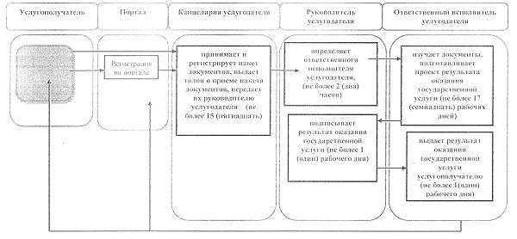

Утвержден               
постановлением акимата        
от 29 октября 2014 года № 535

**Регламент государственной услуги**  
**"Субсидирование элитных семян"**

**1. Общие положения**

      1. Государственная услуга "Субсидирование элитных семян" (далее – государственная услуга) оказывается местным исполнительным органом области (государственное учреждение "Управление сельского хозяйства акимата Костанайской области") (далее - услугодатель).  
      2. Форма оказываемой государственной услуги: бумажная.  
      3. Результат оказания государственной услуги - предоставление в территориальное подразделение казначейства реестра счетов к оплате для дальнейшего перечисления причитающихся бюджетных субсидий на банковские счета услугополучателей.  
      Форма предоставления: бумажная.

**2. Описание порядка действий структурных подразделений (работников) услугодателя в процессе оказания государственной услуги**

      4. Основанием для начала процедуры (действия) по оказанию государственной услуги при обращении услугополучателя являются заявка по установленной форме и (или) документы, предусмотренные пунктом 9 стандарта государственной услуги "Субсидирование элитных семян", утвержденного постановлением Правительства Республики Казахстан от 31 июля 2014 года № 843 "Об утверждении стандарта государственной услуги "Субсидирование элитных семян" (далее – пакет документов).  
      5. Содержание каждой процедуры (действия), входящей в состав процесса оказания государственной услуги и длительность их выполнения:  
      1) сотрудник услугодателя осуществляет прием, регистрацию пакета документов услугополучателя и выдачу талона о принятых документах (не более 15 (пятнадцать) минут);  
      Результат процедуры (действия) – талон о принятии пакета документов.  
      2) руководитель услугодателя определяет ответственного исполнителя услугодателя, налагает соответствующую визу (не более 2 (два) часов).  
      Результат процедуры (действия) – виза руководителя;  
      3) ответственный исполнитель услугодателя проверяет представленный пакет документов, подготавливает проект результата оказания государственной услуги (не более 13 (тринадцать) рабочих дней).  
      Результат процедуры (действия) – проект результата оказания государственной услуги;  
      4) руководитель услугодателя подписывает результат оказания государственной услуги (не более 1 (один) рабочего дня).  
      Результат процедуры (действия)– подписанный результат оказания государственной услуги;  
      5) ответственный исполнитель выдает результат оказания государственной услуги (не более 1 (один) рабочего дня).  
      Результат процедуры (действия) – выданный результат оказания государственной услуги.

**3. Описание порядка действий (взаимодействия) в процессе оказания государственной услуги**

      6. В процессе оказания государственной услуги участвуют:  
      1) сотрудник услугодателя;  
      2) руководитель услугодателя;  
      3) ответственный исполнитель услугодателя;  
      7. Описание последовательности процедур (действий) между структурными подразделениями (работниками), длительность каждой процедуры (действия):  
      1) сотрудник услугодателя принимает и регистрирует пакет документов, выдает талон о приеме документов, передает их руководителю услугодателя (не более 15 (пятнадцать) минут);  
      2) руководитель услугодателя налагает визу, передает документы ответственному исполнителю услугодателя (не более 2 (два) часов);  
      3) ответственный исполнитель услугодателя после изучения документов, подготавливает результат оказания государственной услуги, передает его руководителю услугодателя (не более 13 (тринадцать) рабочих дней);  
      4) руководитель услугодателя подписывает результат оказания государственной услуги, передает его ответственному исполнителю услугодателя (не более 1 (один) рабочих дней);  
      5) ответственный исполнитель услугодателя выдает результат оказания государственной услуги услугополучателю (не более 1 (один) рабочих дней).  
      8. Блок-схема прохождения каждого действия (процедуры) с указанием длительности каждой процедуры (действия) оказании государственных услуг указана в приложении 1 к Регламенту.  
      9. Справочник бизнес-процессов оказания государственной услуги "Субсидирование элитных семян" отражен в приложении 2 к Регламенту.

**4. Описание порядка взаимодействия с центром обслуживания населения и (или) иными услугодателями, а также порядка использования информационных систем в процессе оказания государственной услуги**

      10. Через филиал Республиканского государственного предприятия "Центр обслуживания населения Костанайской области" и веб-портал "электронного правительства" www.egov.kz государственная услуга не оказывается.

Приложение 1               
к регламенту государственной услуги    
"Субсидирование элитных семян"

**Блок–схема описание последовательности процедур (действий), с указанием длительности каждой процедуры (действия) оказании государственных услуг**

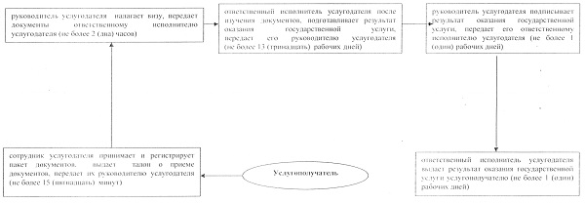

Приложение 2                
к регламенту государственной услуги    
"Субсидирование элитных семян"

**Справочник бизнес-процессов оказания государственной услуги "Субсидирование элитных семян"**

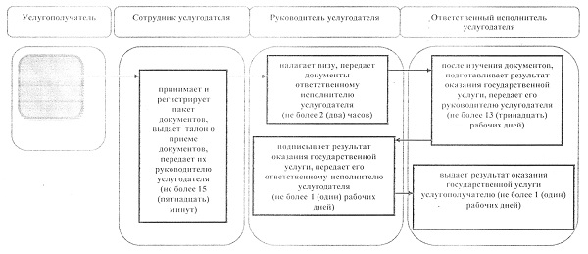

© 2012. РГП на ПХВ «Институт законодательства и правовой информации Республики Казахстан» Министерства юстиции Республики Казахстан